Pinta la figura igual al modelo, usa colores libremente.
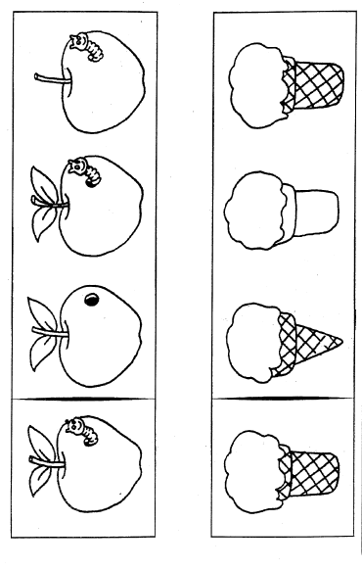

Pinta en cada grupo las figuras que son semejantes.
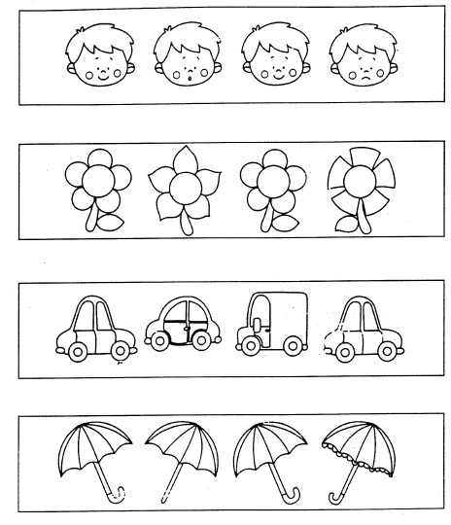

Maraca con una x la figura que semejante al modelo.
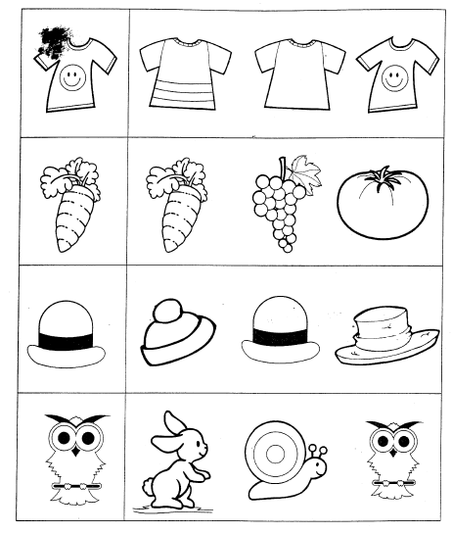

Encierra el dibujo diferente de cada fila.

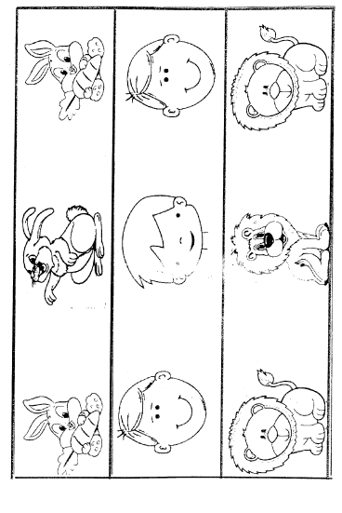

Pinta en cada grupo las figuras que son semejantes.
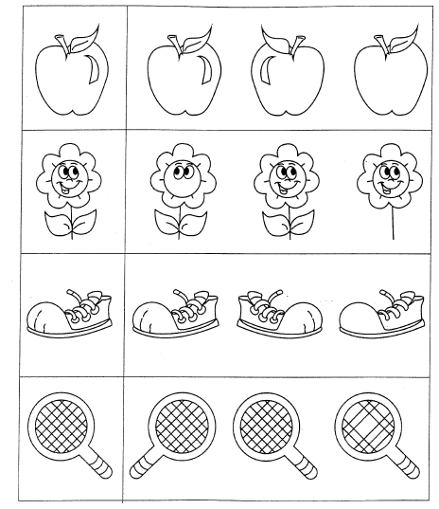

Encierra el dibujo diferente de cada fila.
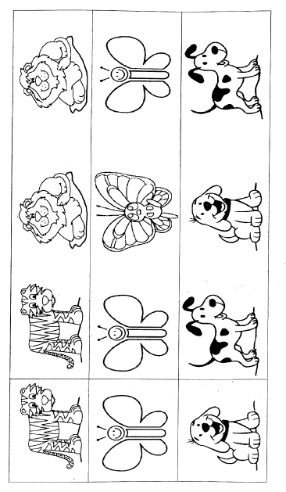

Encierra la figura que es diferente en cada grupo.
